**Отчет**

**о реализации целевой программы**

**«Повышение безопасности дорожного движения в 2014-2020 годы»**

**МКОУ «Ишкартынская СОШ » за I квартал 2017 г.**

|  |  |  |  |  |  |  |  |
| --- | --- | --- | --- | --- | --- | --- | --- |
| № | Наименование  мероприятия | Класс | Кол-во детей | Сроки | Ответственные | Приглашен-ные | Ожидаемый результат |
| 1 | Акция «Пятерка за световозвращатель» | 1-6 | 73 | 17 по 31  Января  2017г. | Классные руководители 1-6 классов | - | профилактика ДТП с пешеходами, несовершеннолетними в темное время суток, в условиях недостаточной видимости, а также популяризация использования фликеров |
| 2 | Классный час «Дорожные знаки и светофор» | 2 | 15 | 4.03.  2017г. | Классный руководитель- Халимбекова Б.А. | - | - воспитывать навыки выполнения основных правил поведения учащихся на улице, дороге, с целью предупреждения детского дорожно-транспортного травматизма. |
| 3 | Классный час «Внимание на дороге» | 7 | 15 | 03.03.  2017г. | Классный руководитель- Гафуров М.А. | - | Предупреждение детского дорожно-транспортного травматизма. |
| 4 | Викторина «Правила дорожного движения» | 6-8 | 42 | 30.01-02.02.  2017г. | Классные руководители 6-8  классы | - | закрепить знания  дорожных знаков и соблюдение правил дорожного движения. |

с 17 по 31 января 2017г. прошла Акция «Пятерка за световозвращатель».

В рамках данной акции на классных часах, уроках окружающего мира рассказали детям, для чего нужны световозвращающие элементы, как они работают, где нужно их размещать. На уроках технологии были изготовлены своими руками фликеры. Охват 73 учащихся.

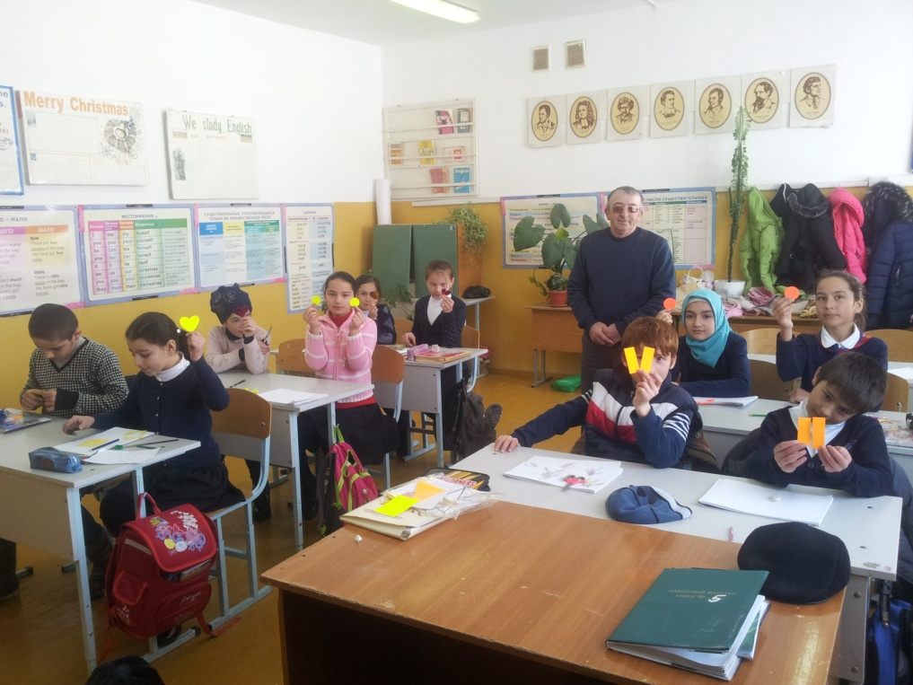 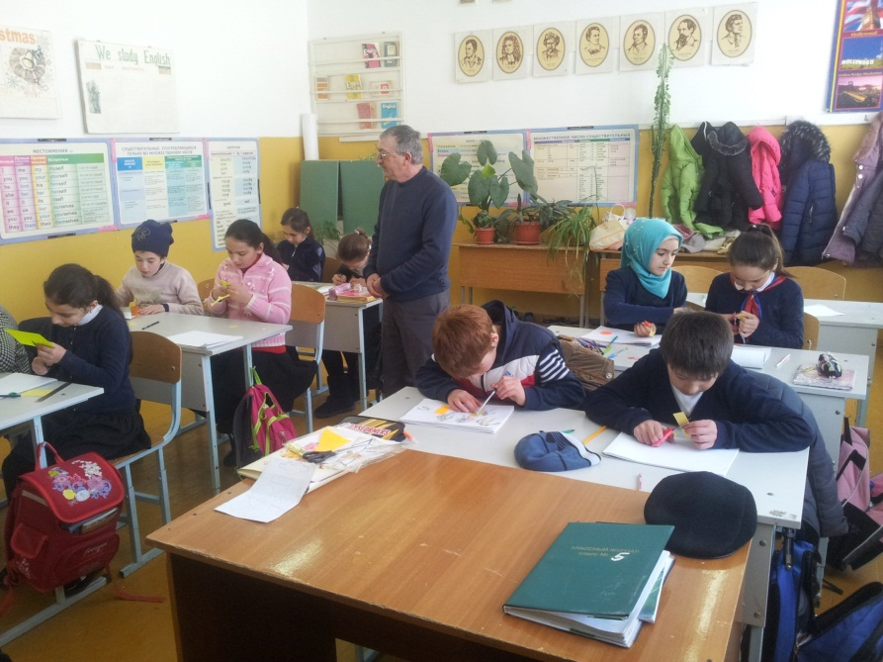

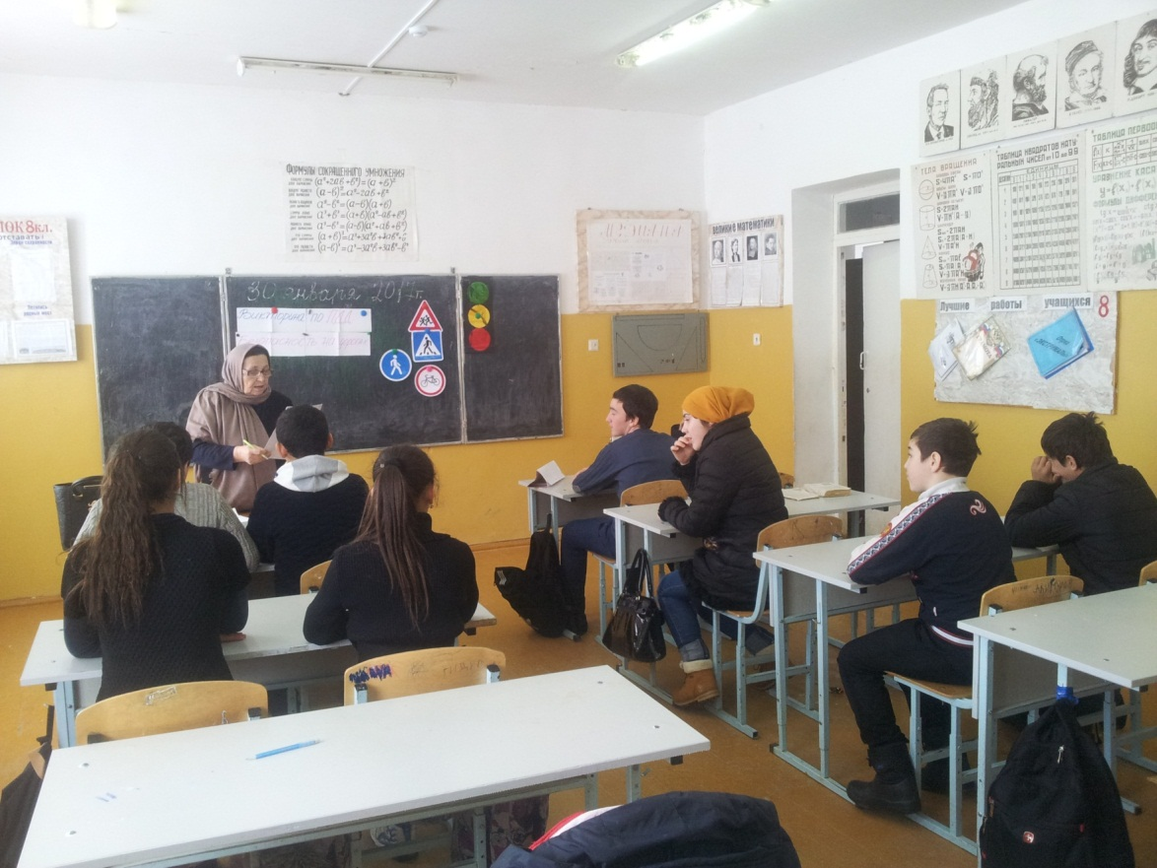 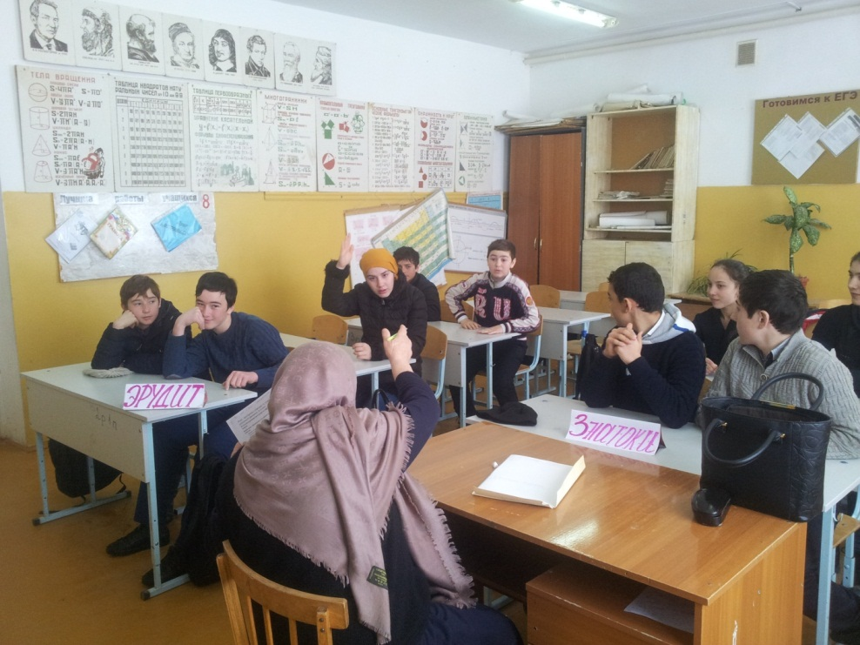

30.01.2017г. Викторина по правилам дорожного движения в 8 классе. Охват 14 учащихся.

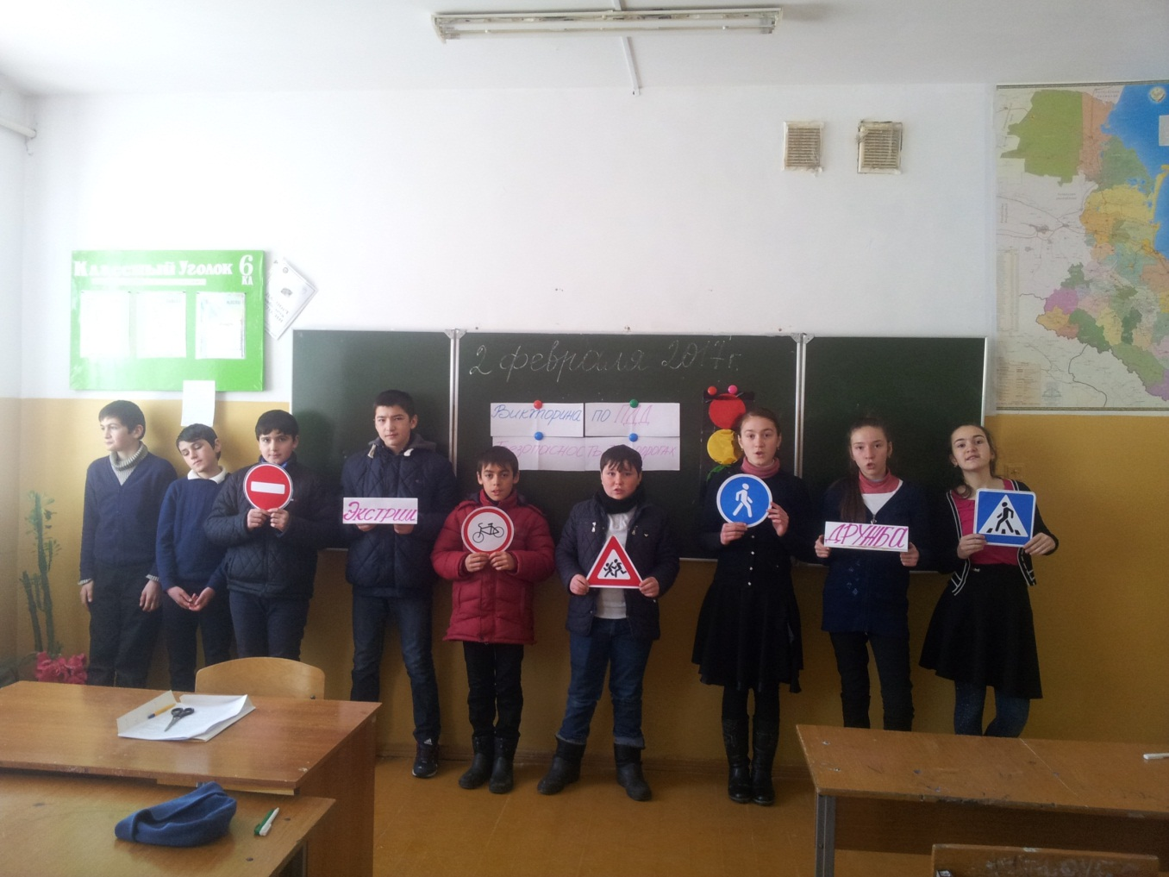 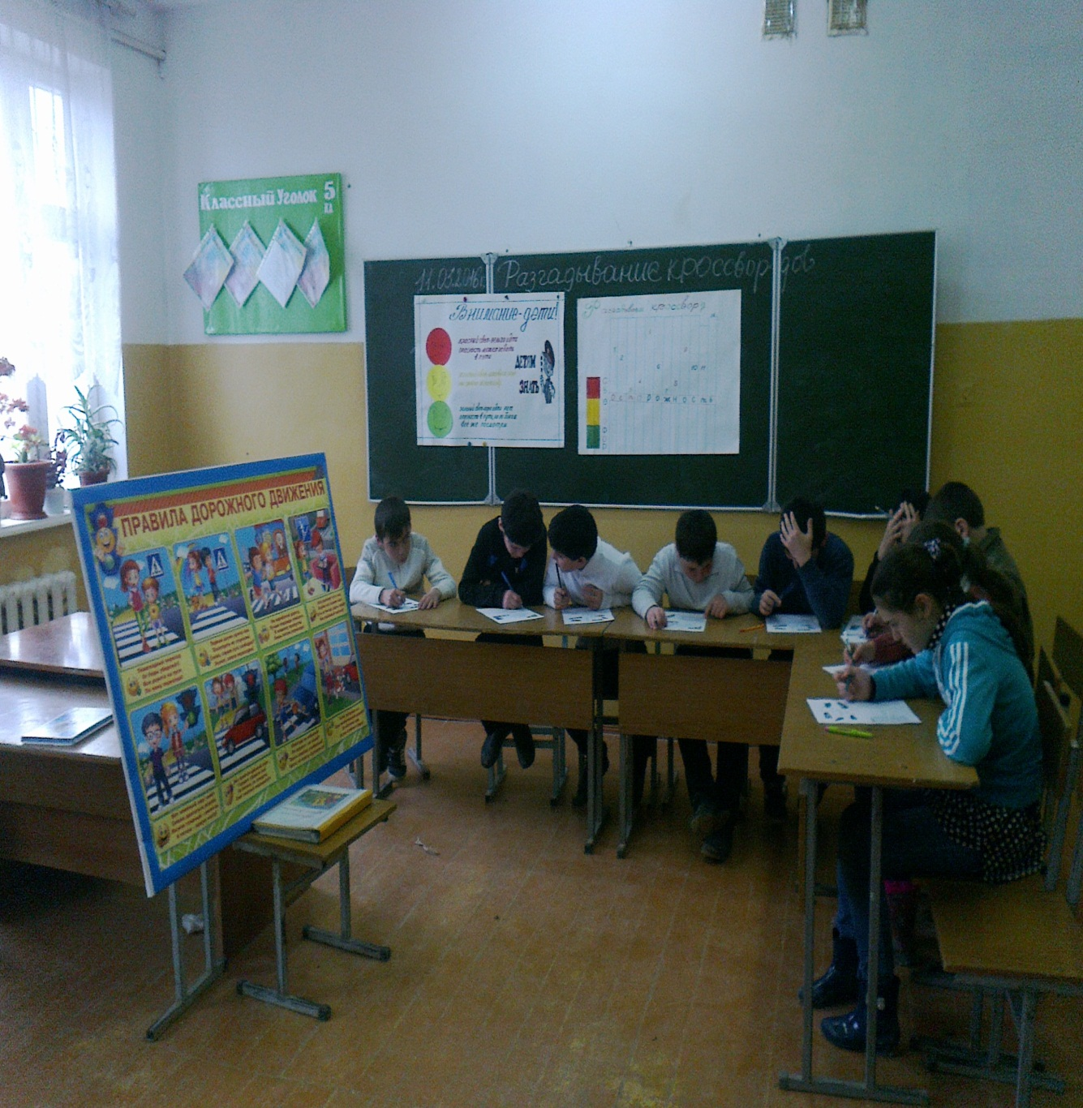

02.02.2017г. Викторина по ПДД в 6 классе. Охват 12 учащихся.

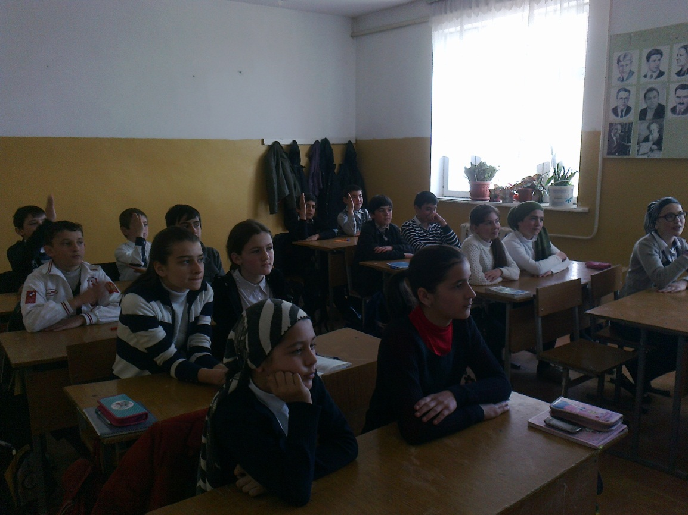 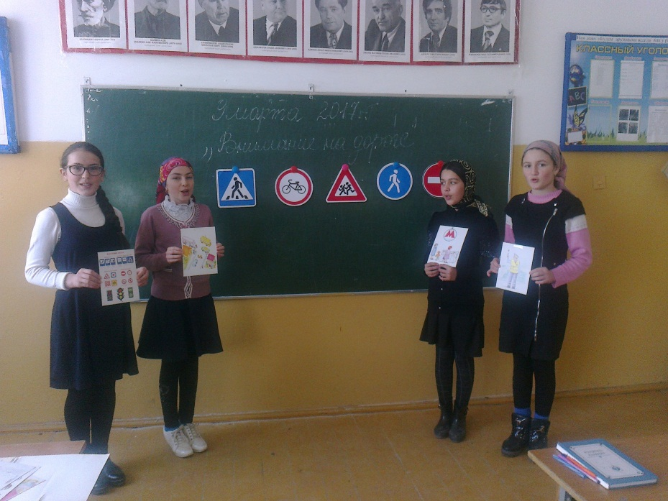

03.03.2017г. Классный час «Внимание на дороге» в 7 классе. Охват 15 учащихся.